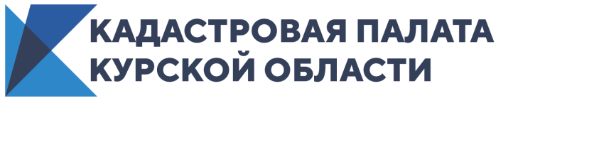
Специалисты Кадастровой палаты помогут избежать рисков
при покупке недвижимости
Консультация в Кадастровой палате Курской области защитит собственников от мошеннических сделок с недвижимостью.
Кадастровая палата Курской области за 11 месяцев текущего года провела 165 консультаций в сфере оборота недвижимости для жителей области. Большинство вопросов было связано с тем, как безопасно и юридически верно провести предстоящую сделку купли-продажи недвижимости.
Курян интересовали вопросы, как при покупке квартиры на вторичном рынке узнать об ограничениях и обременениях, как проверить правоустанавливающие документы и другие вопросы. Эксперты также оказывали консультативную помощь по составлению договоров дарения, купли-продажи и других видов документов.
Консультацию могут получить физические и юридические лица. Эксперты помогут разобраться с вопросами оформления недвижимости, составят список необходимых документов, подготовят договоры для различных сделок с недвижимостью и сопутствующие документы, такие как авансовое соглашение, акт приема-передачи и другие.
С подробной информацией о получении консультаций и составлению договоров, сроках и стоимости ознакомьтесь на официальном сайте Федеральной кадастровой палаты в разделе «Получить консультацию – Контакты и тарифы» или по телефонам:
8 (4712) 72-40-00, 72-40-01.

